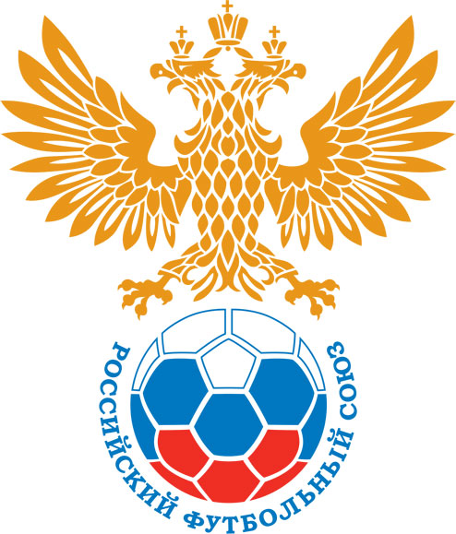 | РОССИЙСКИЙ ФУТБОЛЬНЫЙ СОЮЗ  МАОО СФФ «Центр» | 
ПРОТОКОЛ № _____
Первенство России по футболу среди команд III дивизиона, зона «Центр»
_____ финала Кубка России по футболу среди команд III дивизиона, зона «Центр»

Стадион им. В.А.Молодцова (Донской) | Дата: | 20 мая 2025

Аэрозоль (Новомосковск) |  |  |  |  | Калуга-М (Калуга)
команда хозяев |  |  |  |  | команда гостей
Начало: | 17:00 | Освещение: | естественное |  | Количество зрителей: | 50

Результат: | 1:2 | в пользу | Калуга-М (Калуга)

1 тайм: | 1:2 | в пользу | в пользу Калуга-М (Калуга)

Доп. Вр. в пользу Серия 11-метровых в пользу

Судья: | Бращин Станислав (Рязань) | кат. | 1 кат.

1 помощник: | Бобылкин Владислав (Липецк) | кат. | 1 кат.

2 помощник: | Перл Сергей (Липецк) | кат. | 2 кат.

Резервный судья: |  | Губарев Антон | кат. | 1 кат.
Инспектор: | Пантелеев Павел Сергеевич (Тула)
Делегат:

Счет | Имя, фамилия | Команда | Минута, на которой забит мяч
Счет | Имя, фамилия | Команда | С игры | С 11 метров | Автогол
0:1 | Олег Лапаев | Калуга-М (Калуга) | 11
1:1 | Александр Гребенщиков | Аэрозоль (Новомосковск) | 34
1:2 | Илья Суханов | Калуга-М (Калуга) | 41

Подпись судьи : _____________________ /_________________________ /
Предупреждения
Мин | Имя, фамилия | Команда | Основание
 | Леван Кудухов | Аэрозоль (Новомосковск)
60 | Андрей Проскура | Калуга-М (Калуга) | Грубая игра
71 | Константин Шмаков | Аэрозоль (Новомосковск) | Грубая игра
73 | Савелий Савченков | Калуга-М (Калуга) | Неспортивное поведение
82 | Дмитрий Быковский | Калуга-М (Калуга) | Неспортивное поведение

Удаления

Мин | Имя, фамилия | Команда | Основание

Представитель принимающей команды: ______________________ / _____________________

Представитель команды гостей: _____________________ / _________________________

Замечания по проведению игры ______________________________________________________________________________________________________________________________________________________________________________________________________________________________________________________________________________________________________________________________________________________________________________________________________________________________________________________________________________________________________________________________
Травматические случаи (минута, команда, фамилия, имя, номер, характер повреждения, причины, предварительный диагноз, оказанная помощь): _________________________________________________________________________________________________________________________________________________________________________________________________________________________________________________________________________________________________________________________________________________________________________________________________________________________________________
Подпись судьи: _____________________ / _________________________
РОССИЙСКИЙ ФУТБОЛЬНЫЙ СОЮЗ
МАОО СФФ «Центр»

Приложение к протоколу № |  |  |  |  |  | Дата: | 20 мая 2025
Команда: |  | Аэрозоль (Новомосковск)

Игроки основного состава |  | Цвет футболок: белые Цвет гетр: белые
НЛ – нелюбитель  НЛОВ – нелюбитель,  ограничение возраста |  | Номер игрока | Заполняется печатными буквами
 |  | Номер игрока | Имя, фамилия
 |  | 87 | Антон Ильин
 |  | 14 | Рустам Норматов
 |  | 27 | Антон Петровский
 |  | 30 | Арсен Акопов
 |  | 77 | Георгий Тигиев
 |  | 17 | Алексей Юрчак
 |  | 10 | Данила Стрельчук (к)
 |  | 9 | Артём Лейбин
 |  | 24 | Александр Гребенщиков
 |  | 7 | Леван Кудухов
 |  | 15 | Никита Адоевцев
Запасные игроки
 |  | 1 | Денис Воронков
 |  | 19 | Денис Вайтехович
 |  | 4 | Александр Моисеев
 |  | 11 | Никита Пузин
 |  | 71 | Павел Извеков
 |  | 23 | Виталий Овсянников
 |  | 2 | Константин Маркин
 |  | 12 | Темур Толордава
 |  | 21 | Константин Шмаков
Тренерский состав и персонал |  | Фамилия, имя, отчество |  | Должность
 |  | 1 | Максим Викторович Тартынский | Спортивный директор
 |  | 2 | Алексей Владимирович Боков | Главный тренер
 |  | 3
 |  | 4
 |  | 5
 |  | 6
 |  | 7

Представитель команды: ______ __________________ подпись: ___________________
(Фамилия, И.О.)
Замена |  | Вместо |  |  | Вышел |  |  |  | Мин |  | Судья: _________________________
1 |  | Рустам Норматов |  |  | Константин Шмаков |  |  |  | 46
2 |  | Артём Лейбин |  |  | Константин Маркин |  |  |  | 79 |  | Подпись Судьи: _________________
3
4
5
6
7
РОССИЙСКИЙ ФУТБОЛЬНЫЙ СОЮЗ
МАОО СФФ «Центр»

Приложение к протоколу № |  |  |  |  |  |  |  | Дата: |  | 20 мая 2025
Команда: |  |  | Калуга-М (Калуга)

Игроки основного состава |  | Цвет футболок: синие Цвет гетр: синие
НЛ – нелюбитель  НЛОВ – нелюбитель,  ограничение возраста |  | Номер игрока | Заполняется печатными буквами
 |  | Номер игрока | Имя, фамилия
 |  | 1 | Дмитрий Быковский
 |  | 33 | Владислав Гавриков
 |  | 4 | Иван Иванов
 |  | 5 | Роман Брейнер
 |  | 13 | Савелий Савченков
 |  | 77 | Геворг Мурадян
 | НЛОВ | 18 | Андрей Проскура
 |  | 24 | Илья Суханов
 | НЛОВ | 88 | Егор Липаев
 |  | 10 | Федор Брендак (к)
 | НЛОВ | 8 | Олег Лапаев
Запасные игроки
 |  | 57 | Александр Лукьянов
 |  | 2 | Максим Трошин
 |  | 11 | Арсен Гиновян
 |  | 15 | Станислав Пыхтов
 |  | 17 | Артем Шутин
 |  | 26 | Святослав Алдошин
 |  | 47 | Максим Лащенков
 |  | 78 | Александр Скворцов
Тренерский состав и персонал |  | Фамилия, имя, отчество |  | Должность
 |  | 1 | Руслан Владимирович Новиков | Главный тренер
 |  | 2 | Игорь Семенович Элькинд | Начальник команды
 |  | 3
 |  | 4
 |  | 5
 |  | 6
 |  | 7

Представитель команды: _________ _____________ __ подпись: ______________________
(Фамилия, И.О.)
Замена |  | Вместо |  | Вышел | Мин | Судья : ______________________
1 |  | Геворг Мурадян |  | Станислав Пыхтов | 55
2 |  | Егор Липаев |  | Святослав Алдошин | 85 | Подпись Судьи : ______________
3 |  | Федор Брендак |  | Максим Трошин | 87
4 |  | Илья Суханов |  | Арсен Гиновян | 89
5
6
7
РОССИЙСКИЙ ФУТБОЛЬНЫЙ СОЮЗ
МАОО СФФ «Центр»

Лист травматических случаев

Первенство России по футболу среди футбольных команд III дивизиона, зона «Центр»
_____ финала Кубка России по футболу среди футбольных команд III дивизиона, зона «Центр»

Приложение к протоколу № |  |  | Дата: | 20 мая 2025

Аэрозоль (Новомосковск) |  | Калуга-М (Калуга)
команда хозяев |  | команда гостей

Травматические случаи (минута, команда, фамилия, имя, номер, характер повреждения, причины, предварительный диагноз, оказанная помощь)
_______________________________________________________________________________________________________________________________________________________________________________________________________________________________________________________________________________________________________________________________________________________________________________________________________________________________________________________________________________________________________________________________________________________________________________________________________________________________________________________________________________________________________________________________________________________________________________________________________________________________________________________________________________________________________________________________________________________________________________________________________________________________________________________________________________________________________________________________________________________________________________________________________________________________________________________________________________________________________________________________________________________________________________________________________________________________________________________________________________________________________________

Подпись судьи : _________________________ /________________________/

